德国舍奈希，2023年4月1日
小型驱动器和超小型驱动器的运动控制器
中等功率范围的新系列成员
FAULHABER产品家族新增一款极为紧凑的无外壳运动控制器。新款运动控制器尤其适合内置于设备制造和医疗技术应用领域。它的电压为36 V，电流3 A（峰值电流9 A），最高功率可达约100 W，适用于带编码器的直流电机、无刷驱动器和直线电机。
小型电机和超小型电机只有与配套的运动控制器结合使用，才能可靠地发挥驱动功能。这就是为什么驱动专家FAULHABER提供了大量电机（见公司资料盒）包括一系列可供选择的运动控制器，这些控制器设计成不同的功率等级，有或没有外壳，适用于各种应用。无外壳运动控制器系列现在又增加了一个新成员：MC3603（图1）凭借其紧凑尺寸，成为设备制造和医疗技术应用集成的理想选择。新型运动控制器的电压为36 V，电流为3 A（峰值电流为9 A），覆盖中等功率范围，最高可达约100 W。它适用于带编码器的“普通”直流电机、无刷驱动器和直线电机。它们的输入输出选项以及编码器接口与同系列其它产品完全相同。数据通信方式包括USB、RS232、CANopen和EtherCAT。运动控制器早已包含新固件版本“M”。为确保系统的设置快速简便，应与最新的FAULHABER Motion Manager软件更新（版本6.9）结合使用。
所有运动控制器都采用电磁兼容设计
随着新MC 3603的推出，运动控制器现在覆盖了小型电机和超小型电机的典型应用范围的全部需求（图2），从邮票大小的MC 3001（功率30 W，电流1 A，峰值电流2 A）到系列中最大的成员MC 5010（电流10 A，峰值电流30 A）（设计用于安装在开关柜中，主要在工业领域经过测试）。所有运动控制器都符合现行EMC法规。这就是为什么驱动专家对这个复杂主题进行了深入研究。不仅适当优化了硬件，也重新设计了文档，以便在用户对自己的设备进行认证时提供最佳支持。
有关EMC的更多信息：https://faulhaber.com.cn/motion/faulhaber%E5%87%BA%E7%89%88%E4%B8%93%E4%B8%9A%E4%B9%A6%E7%B1%8D/

书籍链接：https://vogel-fachbuch.de/elektrotechnik/energietechnik/1028-electromagnetic-compatibility-of-electric-miniature-drives

[278 words / 2,076 characters]
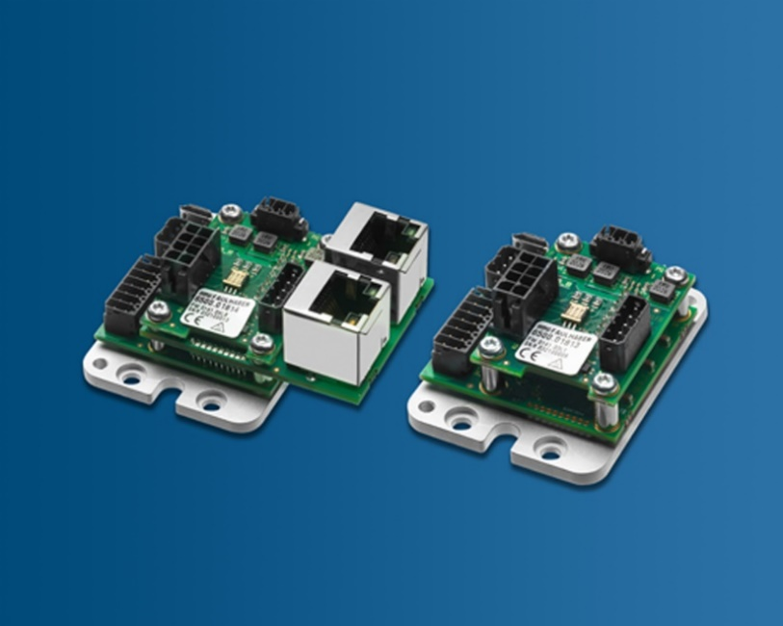 | [图 1]  适用于中等功率范围（最大约100 W）的新系列成员：MC3603的紧凑尺寸使其特别适合设备制造和医疗技术应用的集成。© FAULHABER

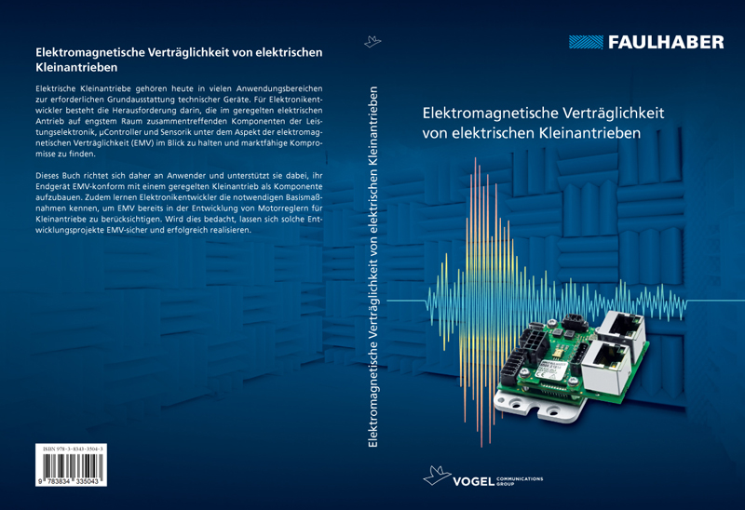 | [图 2]  适合于不同应用领域的运动控制器。它们都符合最新的电磁兼容性规范。在用户认证自己的设备期间，这个详细文档为用户提供支持。© FAULHABER

新闻联络（中国）  FAULHABER Drive System Technology  Yu Zhengfei (Fancy)  Eastern Block, Incubator Building, No. 6 Beijing Road West  P.R. China  电话 +86 (0) 512 5337 2626  Zhengfei.Yu@faulhaber.cn | 媒体联系人（瑞士/意大利）  FAULHABER Minimotor SA  Ann-Kristin Hage-Ripamonti 女士（市场部）  6980 Croglio  Switzerland  电话 +41 91 61 13 239 · 传真 +41 91 611 31 10  marketing@faulhaber.ch

